AI与电信运营变革
吴启程 邹昭 陈昕
以GPT为代表的生成式AI持续突破，不断导入和升级基于人类的思维和创造力，逐步重塑企业的生产、营销、交互、风控等运营各环节。在2023年世界移动通信大会上，韩国最大的移动通信运营商SKT提出“AI to Everywhere”，打造全球首个韩语版GPT应用“A.”，表明领先电信运营商正转型为AI为代表的科技型公司。运营商的运营方式深刻变革，正通过数字化、智能化构建新的业态与核心竞争力。

AI重塑运营：提升效率变革模式
工业革命中，机器自动化替代人类劳动力，深刻改变了生产方式。当前，生成式AI正探索替代人类创造力，以数据、算力为生产要素，大幅提升效率，引发劳动力转移。生成式AI正在改变价值增长的底层逻辑，伴随运营变革案例不断涌现，新的经济范式正在建立。
新的营销推广模式：自动生成个性化广告，精准抵达客户。AI大量高效产出广告内容，包括文字、图片、语音、视频等各种形式，解决了传统广告制作成本高、周期长的问题。国外，Meta在2022年3月推出一款自动生成广告系统Advantage+，根据营销人员目标自动生成多个广告，并根据用户喜好及转化率，自动选择最为有效的广告，显著提升了广告投放的效率。国内，京东云言犀依靠领域性大模型K-PLUG，可以自动生成营销文案，商家只需给出商品资料，言犀即可快速生成真实、生动、可阅读性强的商品文案。
新的客户交互模式：智能客服升级为私人AI助理。从用户角度，私人AI助理为每位用户生成数据集，其回复更具个性化，精准的帮助用户确认需求，引导用户操作，最大程度上优化体验，提升用户粘性。从企业角度，可以帮助企业收集用户需求，将通话录音、聊天记录中形成的海量数据转化为数据资产，更好的释放数据要素价值。吉宏股份使用GPT API接口后，通过 ChatGPT赋能跨境电商业务，累计帮助接手客户闲聊和安抚对话10万余次，节省客服1000人次。
新的产品提供模式：自动化创新并生成产品和服务。BuzzFeed是美国的一个新闻内容聚合网站。今年1月，BuzzFeed宣布使用OpenAI公司提供的AI技术来协助创作个性化内容，AI创作内容将从研发阶段转变为核心业务的一部分，人工智能的突破将“开启一个创造力的新时代”。宣布当天，BuzzFeed股价暴涨近120%，创下上市以来最大涨幅，市值一度达逼近3亿美元。
新的工具不断涌现：大力推动企业智能化升级。2B领域，微软推出Azure OpenAI，企业客户可以调用OpenAI相关模型，包括 GPT-4、Codex、DALL.E等，可更加自主、方便地开发AI应用，并帮助规避安全合规、数据隐私等方面的风险。2C领域，微软推出基于GPT-4模型的人工智能服务Copilot，已嵌入Office办公软件中，帮助用户生成文档、电子邮件以及幻灯片等，提升个人办公生产效率。除微软外，目前还有多家公司将GPT-4搭载到自身产品中，例如帮助视障用户的软件BeMyEyes、语言学习工具软件Duolingo 、移动支付公司Stripe等，不同专业、不同行业的工具正在快速创新落地。

AI在运营商中的发展：由点突破 AI to Everywhere
领先电信运营商一直位于数字化、智能化前沿，不断深入探索AI的应用场景与服务提供，逐步重塑电信运营的各环节。
欧美运营商积极与大型互联网及专业AI技术公司合作，由点切入，不断突破，逐步开展AI赋能。Omdia数据显示，3Q21~3Q22，运营商实施的AI应用方案已经覆盖各运营环节，网络运营管理、客户服务、营销推广、产品开发、网络安全等领域居前；飞文(Flytxt)、谷歌、Icertis、诺基亚、IBM等是主要提供商。 Vodafone通过采用谷歌云人工智能和机器学习技术，共同构建了强大的新集成数据平台，处理全球多个系统的海量数据。在所运营的地区和国家市场中，每天能够处理约50TB数据、数千个模型，并已确定700多个用例，用以提高网络性能，快速提供新产品和个性化服务。
韩国运营商向AI的转型更为坚决，SKT这次提出“AI to Everywhere”，涵盖客户交互、时空延展、行业(AIX)、核心业务和ESG五个领域的创新，就像通信连接世界一样，将AI布局到各领域，实现新时代的变革。SKT 的业务部门已被划分为固定和移动通信、媒体、企业、AIVERSE（AI+Universe）和互联智能，计划运用AI改进业务流程和推出新型服务，并积极投资相关技术公司，以产生更大的协同效应。具体如下图所示：
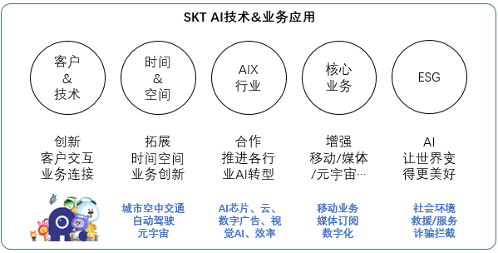
通过内外部合作，SKT不断提升长期存储、多模态等技术能力，优化会话语言模型，推出了首款韩语GPT产品“A.”和基于此的各类智能应用。“A.”功能与ChatGPT并不相同，它立足解决用户日常中遇到的问题，并整合SKT现有业务，形成专属“My own agent”，或将走向一款超级应用程序，实现更为极致的专属体验和业务连接。
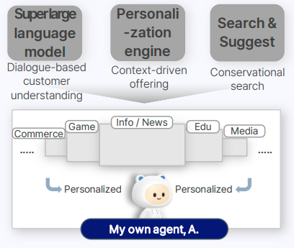

启示：重估数据要素价值，重构电信运营方式
运营商拥有数据、算力等AI核心资源，发展也面临不同路径的战略选择。不同运营商的发展案例显示，AI发展需要进一步评估和建设资源能力，明确目标、路径和节奏，加大产品服务的价值创新。
一是重估数据的可用性、安全性与应用能力。运营商日常运营积累了大量的数据，然而准确性、完整性等需要评估。引入实时数据，扩大多方合作，将进一步增加复杂性和风险。Vodafone与谷歌云的合作，重点就在于构建平台与技术能力，对运营数据安全有效地开发、治理与利用，才能形成更加完整、准确和有价值的数据资产。
二是定位差异化应用场景。大型互联网公司拥有平台技术优势，通过各方合作积累了多维度的大规模数据，构建了很高的模型门槛。然而，AI赋能行业应用场景广泛，运营商需要定位差异化的应用场景，来进行业务创新。SKT宣称“A.”应用与ChatGPT截然不同，就是定位差异化，开发具有运营商核心竞争力的应用场景。
三是产品服务创新与拓展。运营商的运营重构，一是通过在整个组织及合作伙伴之间的数据驱动，提升运营效率，提供高度个性化体验，升级现有业务与服务。更重要的是，创新产品和服务，开拓新的价值空间。SKT的“AI to Everywhere”，向时间空间延伸，创新城市空中交通、元宇宙业务；向AI产业链延伸，提供AI芯片、机器人、各行业应用方案。不难看出，创造新价值才是运营变革成败的关键。

